会议时间：3月20日
与会人员：范勇琪、孙红利、李震、袁学、潘玉麟
会议目的：讨论问题——给出本项目的软件过程以及进度安排，并给出理由。

Q：本项目用什么软件过程？
A：SCRUM

Q：SCRUM的流程？
A：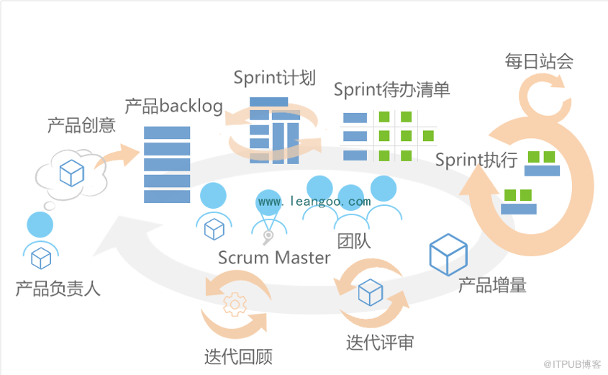

Q：什么是用户故事？什么是史诗故事？有什么区别？
A：用户故事和Epics史诗构成了敏捷规划和开发的基本构建块。它们密切相关，因此，这些差异往往被误解。
用户故事：
1.用户故事是独立的。它可以完全编码和测试，以确保它符合预期。
2.用户故事是通过开发人员和利益相关者之间的协作达成一致的大段工作。
3.用户故事是冲刺的基石。
4.用户故事可能会卷土重来创建Epics（想想更大的用户故事）
5.虽然组成史诗的用户故事是独立的，但在整个史诗完成之前，他们的商业价值往往无法实现。
6.有时一个用户故事依赖于另一个用户故事，但应尽可能避免这种情况。例如，代替具有用户故事1,2a，2b和3，其中2a依赖于2b来完成，如果可能的话2a和2b应该组合成单个用户故事（如果不是太大）。

史诗故事：
1.史诗由多个用户故事组成。
2.史诗最初被描述为大故事，当详细描述时需引用构成它的故事。
3.史诗表示完整的用户工作流，因此史诗实现并交付业务价值与业务目标相对应（而用户故事可能，但通常不会自己实现业务价值）。。
4.史诗只有在所有基础故事都完整之后才会发布。
5.史诗以与业务目标相一致的方式帮助组织和管理产品积压。
6.史诗根据需要帮助用户实现序列目标

Q：PO是什么？
A：Product Owner，字面翻译产品所有者，一般指客户方负责人，确定产品的方向和愿景，定义产品发布的内容、优先级及交付时间，为产品ROI（profitability of product）负责。 是维护产品需求清单（ product backlog ）的人，代表利益相关者的利益。

Q：产品Backlog（Product Backlog)是什么？
A：产品backlog由所有的功能特性，包括业务功能，非业务功能（技术、架构和工程实践相关），提升点以及缺陷的修复等组成。这些内容也是将来产品版本发布的主要内容。
在Scrum中，Backlog是根据产品和产品使用环境的演化而不断演化的。所以Backlog是动态的，我们会持续的改变它去确保我们的产品是最合理的，最有竞争力的，最有价值的。

Q：Sprint是什么？
A：Sprint指Scrum团队完成一定数量工作所需的短暂、固定的周期。Sprint是Scrum和敏捷的核心。
在Scrum框架中，庞大且复杂的产品将被拆分成一个个小的片段，通过一系列被称为“Sprint”的迭代来完成

Q：用什么工具？
A：leangoo敏捷项目
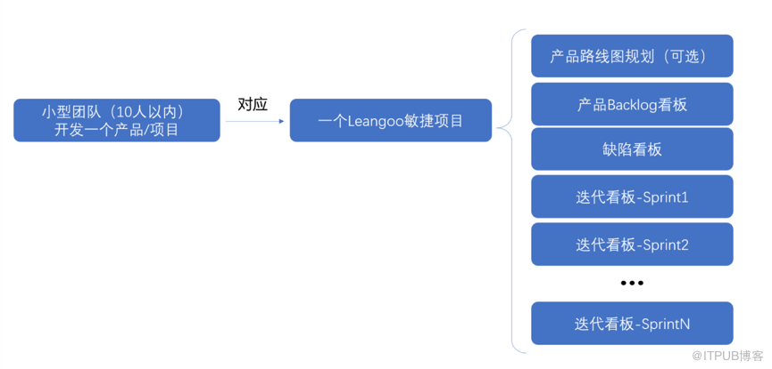

Q：leangoo怎么用？
A：4个列表分别是：
1.用户故事：这个迭代计划完成的用户故事。
2.待办：用户故事分解得到的开发任务，处于待开发状态
3.进行中：正在进行的任务
4.完成：已经完成的任务和故事都放到这个列表
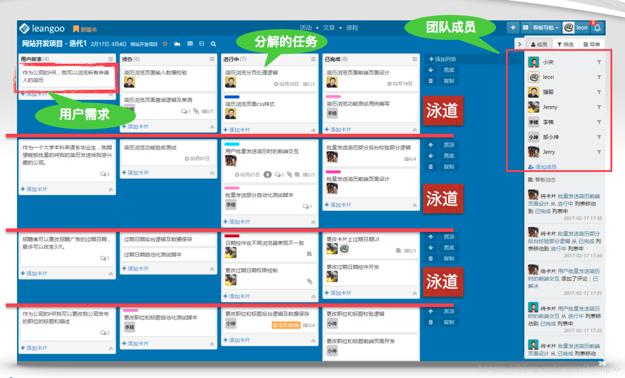

Q：迭代进展跟踪？
A：燃尽图是Scrum中的一个简单实用的团队进展跟踪的工具，能形象地展示当前迭代中的剩余工作量和剩余工作时间的变化趋势。一般在每日站会后团队会根据任务的完成情况对其进行更新。在迭代看板上，点击看板统计图标，即可打开燃尽图。

Q：缺陷管理？
A：在Leangoo的敏捷项目中，默认创建了“缺陷看板”，用来管理项目/产品缺陷，如下图所示：
当前迭代的缺陷，建议放到本迭代的迭代看板上，在迭代结束前修复完成。“缺陷看板”通常存放发布后遗留的缺陷，客户反馈的缺陷，生产环境发现的缺陷等。
您可以通过Leangoo看板自定义缺陷修复的流程，跟踪缺陷的修复状态，了解缺陷处理过程中是否存在等待和瓶颈，以便于及时调整，优化团队的工作效率。
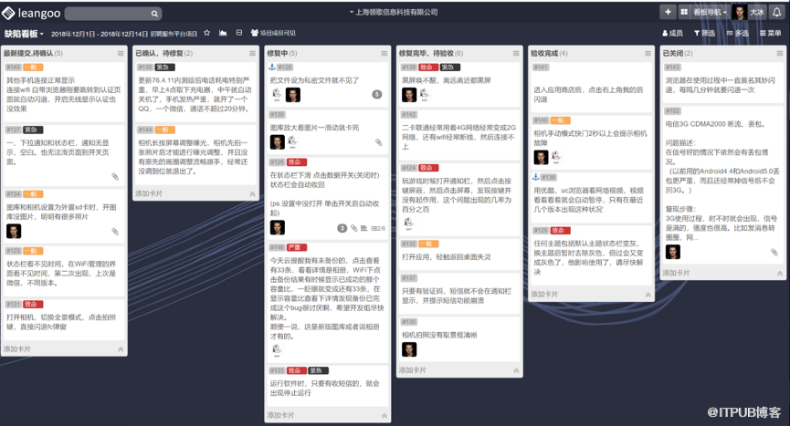

Q:SCRUM一般有什么角色？
A：Scrum中的角色
Scrum Master——项目负责人、项目经理
保护团队不受外界干扰，是团队的领导和推进者，负责提升 Scrum 团队的工作效率，控制 Scrum 中的“检视和适应”周期过程。与 Product Owner 一起将投资产出最大化，他确保所有的利益相关者都可以理解敏捷和尊重敏捷的理念。

Team——开发人员、测试人员、美工设计、DBA等全职能性团队
团队负责交付产品并对其质量负责，团队与所有提出产品需求的人一起工作，包括客户和最终用户，并共同创建 Product Backlog 。团队按照大家的共识来创建功能设计、测试 Backlog 条目交付产品。

Product Owner——产品负责人、产品经理、运营人员
从业务角度驱动项目，传播产品的明确愿景，并定义其主要特性。Product Owner 的主要职责是确保团队只开发对于组织最重要的 Backlog 条目，在 Sprint 中帮助团队完成自己的工作，不干扰团队成员，并迅速提供团队需要的所有信息。

User——最终用户、运营人员、系统使用人员
很多人都可能成为最终用户，比如市场部人员、真正的最终用户、最好的领域专家，也可能是因其专业知识而被雇佣的资讯顾问。最终用户会根据自己的业务知识定义产品，并告知团队自己的期望，提出请求。

Manager——管理层、投资人
管理层要为 Scrum 团队搭建良好的环境，以确保团队能够出色工作，必要的时候，他们也会与 Scrum Master 一起重新组织结构和指导原则。

Customer——客户、系统使用人员、运营人员
客户是为 Scrum 团队提出产品需求的人，她会与组织签订合同，以开发产品。一般来说，这些人是组织中的高级管理人员，负责从外部软件开发公司购买软件开发能力。在为内部产品的公司中，负责批准项目预算的人就是客户。

Q：下次会议安排？
A：确定进度时间安排。

